 | Willem Olthof
 | Constructie- en Adviesbureau |  |  |  | 7mm
 | Vale weg 1
 | 7451KK Holten
 |  |  |  |  |  |  | 35mm
 | M: 06-55132358
 | T: 0572-321011
 | @: willemolthof@gmail.com
 | Statische Berekening
 | Project: |  | Weidse Weelde
 | Plaats; |  | Zoetermeer
 | Onderdeel: |  | HSB/ stelkozijnen/Ankers
 | Berekening in opdracht van: |  |  | Tifa XXX
 | Datum : |  | 28-5-2022
 | aantal blz: |  | 27

Inhoudsopgave pagina
Software 3
Algemene gegevens 3
Uitgangspunten 3
Van toepassing zijnde voorschriften 3
Betrouwbaarheidsklasse en levensduur 3
Materialen 4
Belastingen en Windbelasting 4
Belasting combinaties 4
Rekenwaardes materialen 5
Doorbuiging 5
Constructie berekeningen 6 t/m 27
Bijlage
A voorwaarden voor verankering in kop van de vloer
B1 - betonschroef 12 mm Fischer in kop van de vloer – verankeringsdiepte 60 mm
- Randafstand minimaal 70 mm
B2- Demu C-Fix 12-70- invoeger in kop van de beton- Randafstand minimaal 70 mm
C- betonschroef met afstandsmontage ( J-anker of strip ok element)
- Verankeringsdiepte 47 mm
- Randafstand minimaal 80 mm
D – houtdraadbouten 4/ 6*45 mm
E – houtdraadbouten 2/6*80mm
F- houtschroeven 2/4,5*80

Aan gezien Nijhuis Toelevering( NT) niet de leverancier is van de Demu – instortankers en van de inboorankers in de beton , dient dat deel van de berekening gezien te worden als service voor de aannemer. Echter NT en Olthof constructie bureau zijn niet verantwoordelijk noch aansprakelijk voor eventuele fouten in deze berekening. Deze berekeningen dienen uitdrukkelijk gecontroleerd te worden door de betonleverancier en de hoofdconstructeur

Indien de elemententijdens de bouwfase geplaatst worden, zonder dat de bovenregel van het element verankerd is met de daarvoor bestemde ankers aan de achter constructie . Dan moet men het element met eventueel extra voorzieningen aan de achter constructie bevestigen. Dit moet zodanig gebeuren dat er een veilige en verantwoorde constructie is gewaarborgd. Dit is uitdrukkelijk de verantwoording van de aannemer.
N.b de zijankers in de zijstijlen zijn alleen niet voldoende om de windkrachten in de bouwfase op te nemen

Software
De software die ten grondslag ligt voor deze berekening is gecontroleerd door SHR- ( zie rapport

Algemene gegevens
Deze berekening heeft betrekking op de HSB elementen en verbindingen van project

Uitgangspunten
De tekeningen van Nijhuis Toelevering b.v. met projectnummer 315250 d.d.20-6-2022 zijn als uitgangspunt genomen voor de statische berekening.
De berekening is gebaseerd op de Eurocodes met de bijbehorende Nationale bijlagen
De berekening heeft alleen betrekking op de constructie in de eindfase. Er is geen rekening gehouden met belastingen d, die ontstaan tijdens de bouwfase van het gebouw of tijdens de montage van de elementen.

Van toepassing zijnde voorschriften
NEN-EN 1991 belastingen
NEN-EN 1992 Betonconstructies
NEN-EN 1993 Staalconstructies
NEN-EN 1995 Houtconstructies

Betrouwbaarheidsklasse en levensduur
Betrouwbaarheidsklasse CC2 belastingfactoren G: 1,2/1,35 Q:1,5
Levensduur 50 jaar

Materialen
Tenzij anders vermeld worden de volgende materiaalkwaliteiten toegepast
Beton - C 25
Staal - S235
Bouten- 8.8
Hout- vuren C18

Belastingen en Windbelasting
Windgebied ; 2
Terreincategorie ; onbebouwd
CsCd ; 1,0
Windvormfactor gevel loodrecht op de windrichting C_{pe,10} : +0,8/-0,7
Windvormfactor gevel , evenwijdig windrichting is maatgevend C_{pe,10} : -1,2/-0,8/-0,5
C_{pe,1}: -1,4/-1,1
Windvormfactor overdruk/onderdruk C_{pi} :+0,2/-0,3
Gebouwhoogte ;42 m
Stuwdruk q_{p} ; 1320 N/m2
De verticale belasting t.g.v. eigengewicht van het gevelelement wordt in de staaf berekening verwaarloosd, omdat de invloed nihil is.
Bij de onder ankers wordt deze verticale belasting wel meegenomen, indien van toepassing
Eigen gewicht element ; 50 kg/m2( dikte glas 20 mm) , bij zware glas pakketten 60 kg/m2( glasdikte 24 mm)

Belastingduurklasse : kort
Belasting combinaties
1) B.C1. 1,35*G_{k1}
2.) B.C. 1,2*G^{k,1} +1,5*Q_{K,2}
3) doorb. 1,0*G^{k,1} +1,0*Q_{K,2}

Rekenwaardes materialen
Klimaatklasse :1---2
C24: E_{mean}=11000 N/mm², γ_{M=1,3}, K_{mod}+0,9, f_{md}=16,5 N/mm² ( vuren /SLS)

Doorbuiging
De max doorbuiging wordt in de BRL 1001( Niet dragende binnenspouwbladen en gevelelementen) beperkt tot een max. bijkomende doorbuiging van 1/200L of 18 mm.
Bij samenwerken van het houten binnen spouwblad en het buitenblad van metselwerk d.m.v spouwankers bedraagt de maximale doorbuiging tgv van de windbelasting 1/500*L
In de boven regel en in de zijstijlen bij een sparing in het element worden geen spouwankers in gedraaid . Alleen indien in deze berekening vermelde regels en/of zijstijlen waar de verzwaarde doorbuigingseis voor m.w is gerekend mogen spouwankers worden toegepast
Nijhuis noch Olthof zijn voldoende deskundig op gebied van m.w om afwijkende metselwerk constructies te beoordelen . Deze afwijkende constructies , zoals bij voorbeeld diepe negges , extra grote spouw , etc zijn ter beoordeling van de aannemer

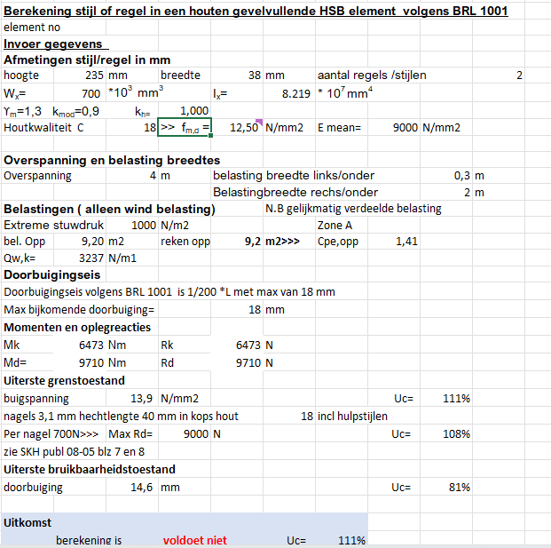

Bijlage A
Boorankers en invoegers
Zie disclaimer op blz 1
Voorwaarden bij breedplaatvloer en anker in de kop van de vloer
In de vloerrand ontstaat een moment door excentriciteit van de kracht.
Dit moment geeft trekspanningen aan de onderzijde van de vloer.
In de vloerrand horen ook haarspelden met hoekstaven te worden toegepast.
Mijns inziens moet het anker voldoende verankeringslengte in de vloer hebben t.o.v. de haarspelden.
De haarspelden zorgen daarna voor verdere inleiding van de kracht.
Op de interface tussen breedplaat en druklaag heersen schuifspanningen.
Deze schuifspanningen worden opgenomen door het beton en zo nodig door tralieliggers.

Bijlage B
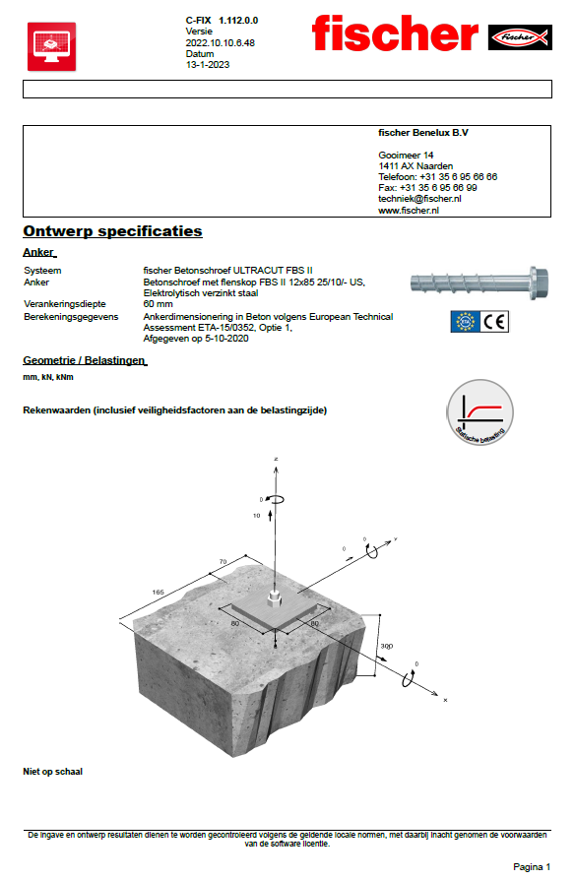
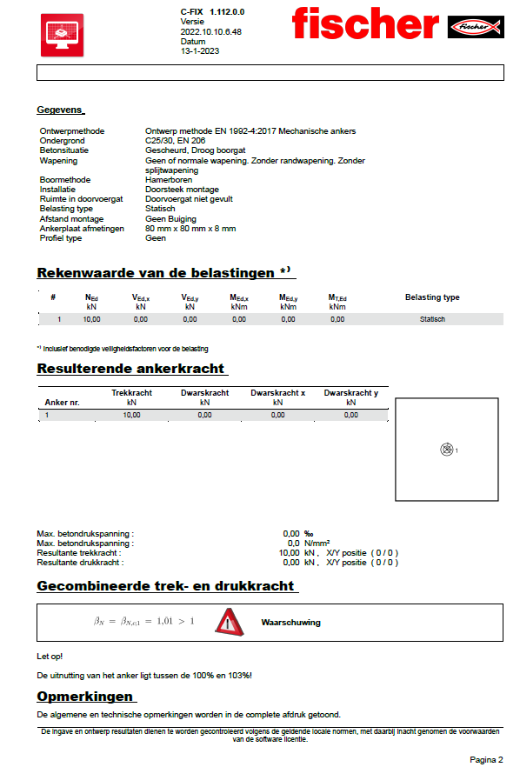

Bijlage B2
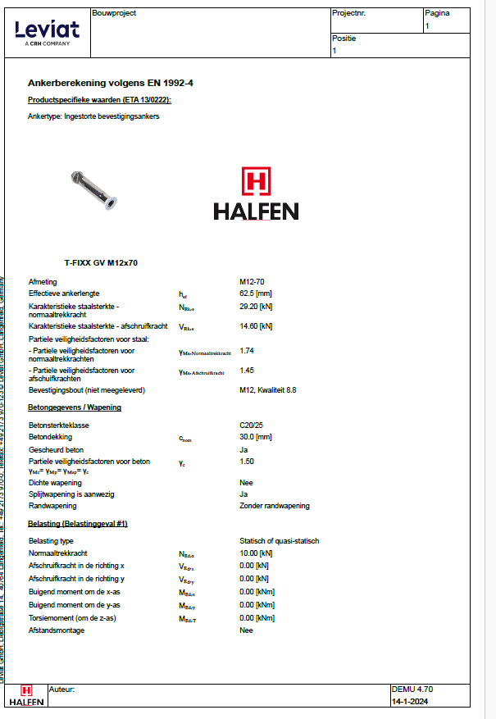
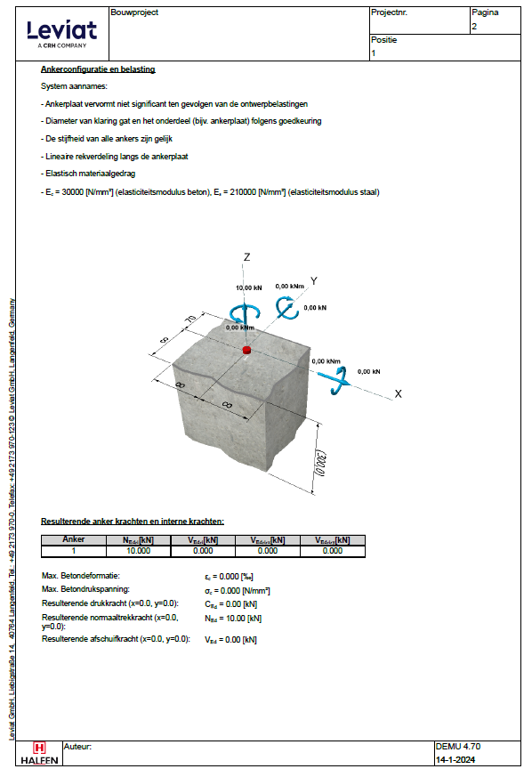

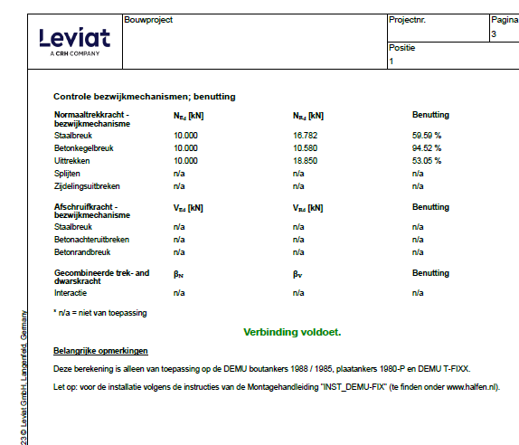

Bijlage C
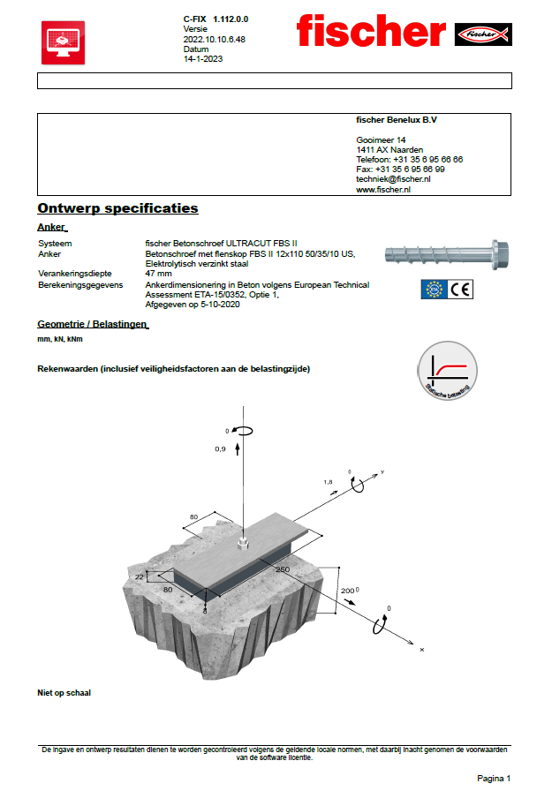

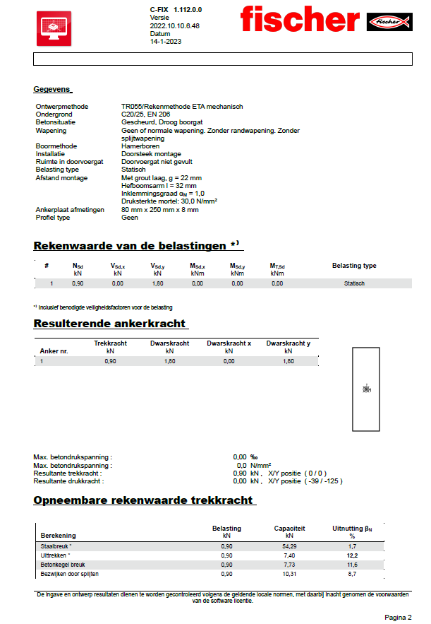

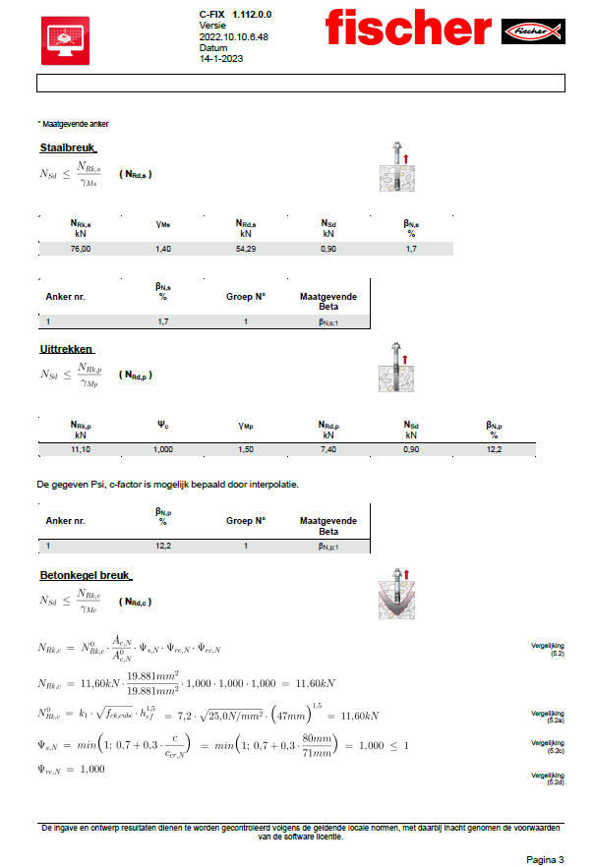

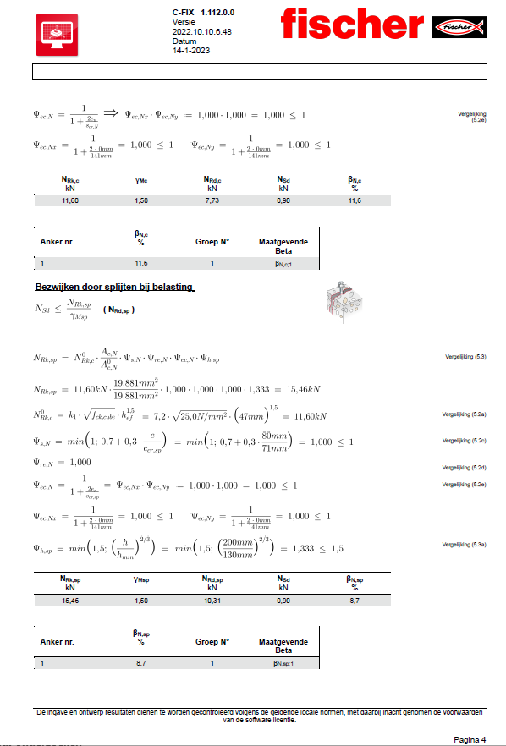

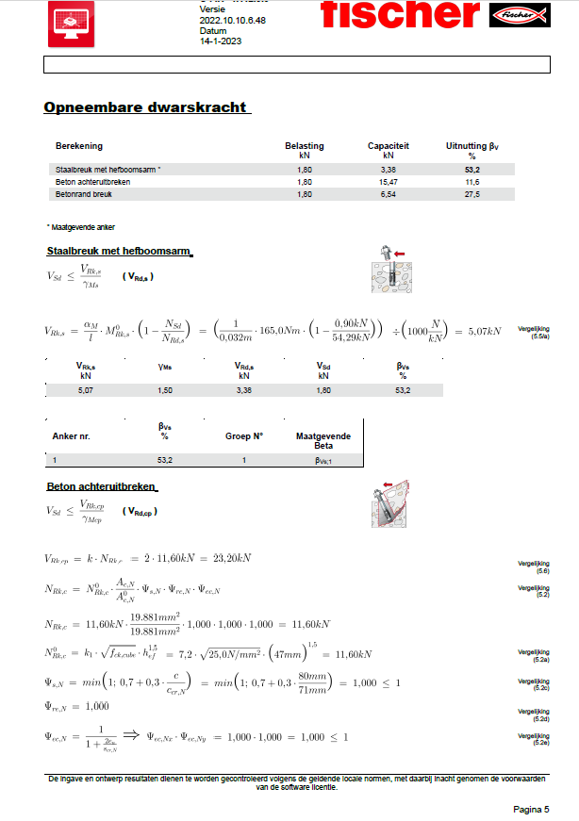

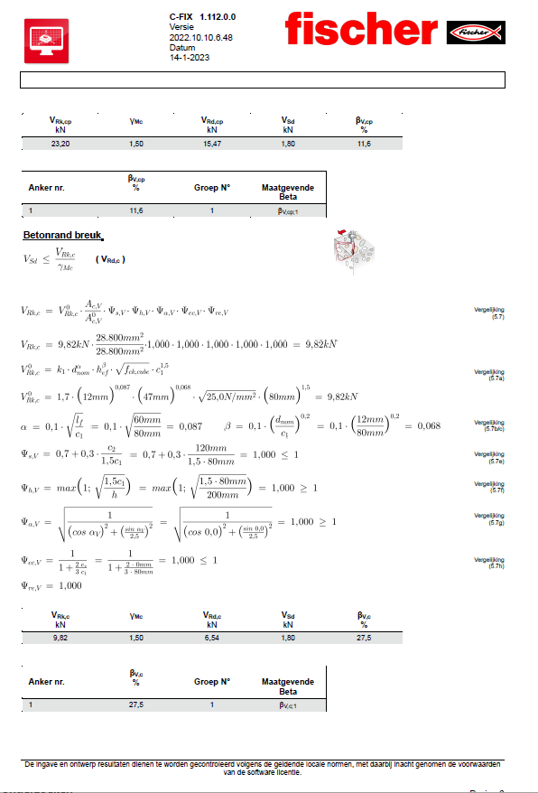

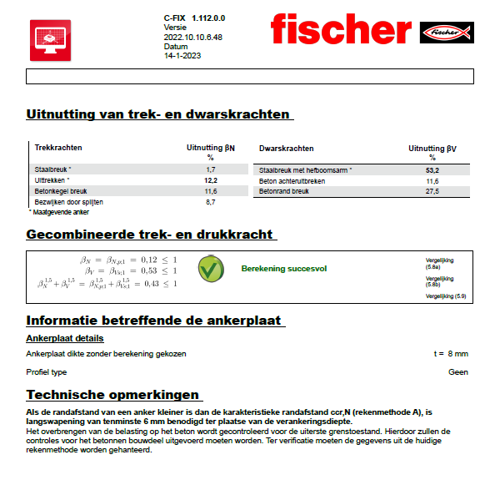

Bijlage D
Bijlage E
Bijlage F -2 houtschroeven bij T-staal

